TOP-7-INDUSTRIE- UND LOGISTIKMÄRKTE

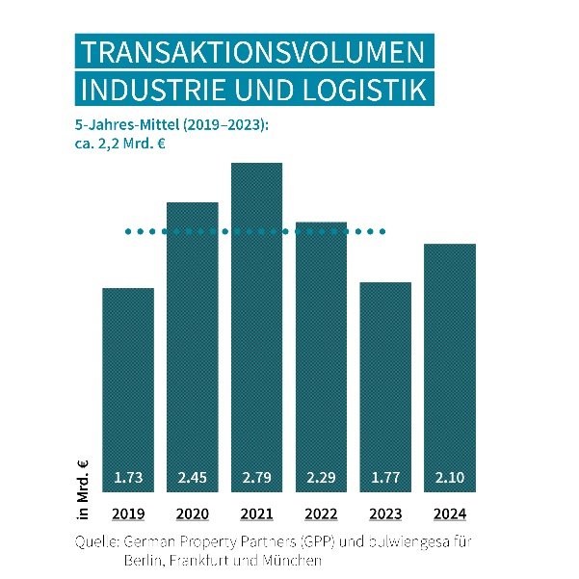Logistikinvestments in den Top-7 gestiegen und weiterhin gefragt

13. Februar 2025, Hamburg. An den Top-7-Märkten für Industrie- und Logistikimmobilien dämpften die konjunkturbedingt schwache Geschäftslage und weitreichende Verunsicherung 2024 die Flächennachfrage und die Budgets der Nutzer. Der Top-7-Flächenumsatz stieg insgesamt nur marginal: Mit rund 1,97 Mio. m² lag er etwa 1,4 % über dem Vorjahresergebnis. Das Top-7-Transaktionsvolumen (TAV) für Industrie- und Logistikimmobilien stieg im Vorjahresvergleich um etwa 18 % auf rund 2,1 Mrd. €. Erhebliche Beiträge hierzu lieferten große Portfoliotransaktionen in Berlin und Frankfurt sowie die Verkäufe großer Industrieareale in Düsseldorf. *„Industrie- und Logistikimmobilien gehörten 2024 erneut zu den bevorzugten Assetklassen vieler institutioneller Investoren*. *Das Transaktionsvolumen erreichte fast wieder den fünfjährigen Mittelwert, wenngleich sich einige Investoren noch zurückhalten“,* kommentiert**Björn Holzwarth**, Sprecher des Gewerbeimmobiliennetzwerkes German Property Partners (GPP). Zu dem Maklerverbund gehören Grossmann & Berger Immobilien, Anteon Immobilien, GREIF & CONTZEN Immobilien, blackolive und E & G Immobilien.

VERMIETUNGSMARKT: ANGEBOTSVERKNAPPUNG UND NACHFRAGERÜCKGANG

In mehreren Top-7-Märkten, vor allem in Hamburg, Stuttgart und München, war ein deutlicher Mangel an großflächigen und modernen Logistikimmobilien spürbar. Neben dem Nachfragerückgang limitierte daher an diesen Standorten auch eine Angebotsverknappung den Flächenumsatz. Hingegen kam es in Düsseldorf und Köln zu merklichen Angebotsausweitungen durch Leerstände und Untervermietungsangebote. In Stuttgart (-21 % auf 125.300 m²), Berlin (-15 % auf 284.440 m²) und Hamburg (-14 % auf 250.000 m²) ging der Flächenumsatz im Vorjahresvergleich deutlich zurück. Einzelne großvolumige Anmietungen und Eigennutzermaßnahmen sorgten jedoch für große Umsatzsteigerungen in Köln (+62 % auf 380.000 m²) und München (+40 % auf 238.600 m²). Den höchsten Flächenumsatz im Top-7-Vergleich von 410.600 m² realisierte Frankfurt.

Die Spitzen- und Durchschnittsmieten legten in den meisten Märkten leicht zu. Im Kölner Stadtgebiet sank die Spitzenmiete aufgrund nur weniger Anmietungen in Neubauten jedoch um fast 12 % auf 7,50 €/m²/Monat. Die deutlichsten Anstiege der Durchschnitts- und Spitzenmieten erfasste GPP in München. Dort zahlten Unternehmen auch die höchsten Mieten im Top-7-Vergleich – mit Ausnahme der Spitzenmiete in den Umlandregionen. Hier realisierte Stuttgart die höchste Miete von 9,90 €/m²/Monat.

TRANSAKTIONSVOLUMEN: STÄRKSTER ANSTIEG IN HAMBURG

*„Industrie- und Logistikimmobilien gelten als Assetklasse mit langfristig positiver Perspektive“,* ordnet **Holzwarth** ein. *„Der Onlinehandel wird weiterwachsen und die Transformation der Industrie in Richtung E-Mobilität und Dekarbonisierung immer wieder Flächenbedarf auslösen. Wenn die Konjunktur wieder an Fahrt gewinnt, wird das Investmentpotenzial noch steigen.“*

Das Transaktionsvolumen für Industrie- und Logistikobjekte stieg in Hamburg um mehr als das Doppelte auf 620 Mio. € (+153 %). Die Hansestadt erzielte damit das höchste Ergebnis der Top-7-Städte. Auch in Düsseldorf (+46 % auf 300 Mio. €) und Berlin (+23 % auf 296 Mio. €) legte das TAV deutlich zu. Starke Rückgänge erfasste GPP in Frankfurt (-31 % auf 302 Mio. €) und Stuttgart (-28 % auf 72 Mio. €).

RENDITE: KEIN WEITERER ANSTIEG ERWARTET

Die Spitzenrenditen stiegen in Berlin, Frankfurt und Stuttgart leicht an, sodass sie an allen Top-7-Standorten zwischen 4,40 % und 4,60 % lagen. Entsprechend stieg die Top-7-Spitzenrendite minimal um 0,04 %-Punkte auf 4,49 %. Mit einem weiteren Anstieg rechnet GPP aktuell nicht.

Für Projektentwickler blieb die Marktlage aufgrund restriktiver Finanzierungskonditionen und hoher Baukosten herausfordernd. Hinzu kam, dass es in vielen Märkten an Gewerbebauland mangelte und die Flächennachfrage sank. Spekulative Projekte sind deutlich seltener geworden. Die Grundstückspreise blieben in Köln und Stuttgart stabil, in Düsseldorf und Hamburg sanken sie hingegen.

PROGNOSE: WIRTSCHAFT BLEIBT BEEINTRÄCHTIGT

*„Auch 2025 dürften Industrie- und Logistikimmobilien als Assetklasse im Fokus der Investoren bleiben und mit sinkenden Kaufpreisen wird nicht mehr gerechnet, sodass ein höheres Investmentvolumen wahrscheinlich ist. Aufgrund der Schwierigkeiten auf dem Entwicklermarkt könnte die Versorgung des Investmentmarkts mit Neubauprojekten allerdings eine Herausforderung sein“,* so **Holzwarth**. *„Voraussichtlich wird die schwache Konjunktur auch in diesem Jahr das Geschehen am Vermietungsmarkt beeinflussen und zu ähnlichen Vermietungszahlen wie in 2024 führen. Zwar ist zu erwarten, dass die nächste Bundesregierung die Wirtschaftsentwicklung und das Vertrauen darin fördern wird, aber bis etwaige Maßnahmen Wirkung zeigen, werden Monate vergehen. Zudem könnten eine möglicherweise lang andauernde Koalitionsbildung sowie die befürchtete Ausweitung internationaler Handelszölle einer baldigen Markterholung entgegenstehen.“*

Der [detaillierte Marktbericht](https://www.germanpropertypartners.de/research) für Hamburg, Berlin, Düsseldorf, Köln, Frankfurt, Stuttgart und München steht auf unserer Website zum Download bereit.

**ÜBER GERMAN PROPERTY PARTNERS**

[German Property Partners](https://www.germanpropertypartners.de/de/) (GPP) ist ein deutschlandweites Netzwerk lokal führender Gewerbe-Immobiliendienstleister. Hierzu gehören Grossmann & Berger Immobilien, Anteon Immobilien, GREIF & CONTZEN Immobilien, blackolive und E & G Immobilien. Es zeichnet sich durch tiefe Marktkenntnisse vor Ort, langjährig für die Partnerunternehmen tätige Immobilienberater und das persönliche Engagement der Gesellschafter und Geschäftsführer aus.

Das Netzwerk verfügt in den Top-7-Städten Hamburg, Berlin, Düsseldorf|Essen, Köln|Bonn, Frankfurt, Stuttgart und München über eigene Standorte und bietet Dienstleistungen in den Bereichen Immobilien-Investments, gewerbliche Vermietung, unternehmerisches Immobilienmanagement (CREM), Immobilienbewertung und Research an. Bank-, Finanzierungs- und Verwaltungs-Dienstleistungen runden das Leistungsspektrum ab.

Aktuell sind rund 420 Immobilienspezialisten für das Netzwerk tätig. 2023 vermittelte GPP deutschlandweit rund 490.000 m² Gewerbefläche und betreute ein Transaktionsvolumen in Höhe von rund 770 Mio. €.

**www.germanpropertypartners.de**

Die **Datenschutzerklärung** von German Property Partners finden Sie auf der GPP-Website: www.germanpropertypartners.de/datenschutz. Wenn Sie künftig keine Informationen der GPP-Pressestelle mehr erhalten möchten, senden Sie bitte eine E-Mail an presse@germanpropertypartners.de mit dem Betreff „Abmeldung aus Presseverteiler“.